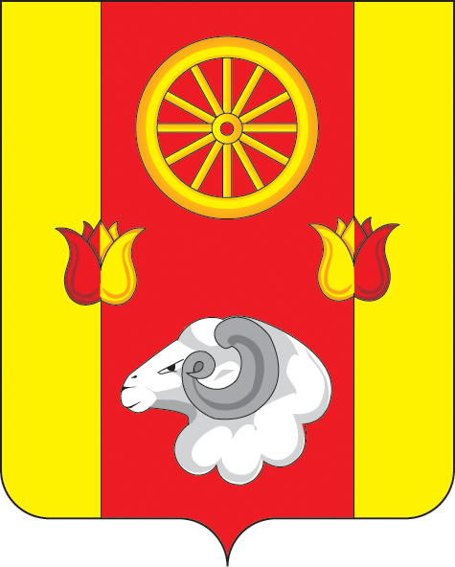
Ростовская область
Ремонтненский район
АДМИНИСТРАЦИЯ
Калининского сельского поселения
347481с. Большое Ремонтное
ул. Ленина19, тел. 36-4-16
E-mail: sp32340@donpac.ru
ИНН/КПП 6129005824/612901001
30.06.2023_№_93.23/400

Главе
Администрации
Ремонтненского района
Пустоветову А.П.

Форма отчета о проделанной работе на территории
Калининского сельского поселения
по гармонизации межэтнических отношений за июнь 2023 года.
- Проведение заседаний консультативных советов и малых советов.
 | дата | Количество участников | повестка дня | принятые решения
- Информация о ходе выполнения муниципальных программ борьбы с экстремизмом и планов по гармонизации межэтнических отношений
наименование мероприятия | дата проведения | № пунктов программ (планов) | объем выполнения
Праздничное мероприятие «Праздник в волшебной стране».  Конкурс рисунков на асфальте «Я рисую мир». | 01.06.2023г. | Комплексный план работы Малого совета по вопросам межэтнических отношений при Администрации Калининского сельского поселения на 2023г. | 28 чел.
Развлекательная программа «Дети планеты!».  Всероссийская акция.  Флешмоб «Флаг моего государства». | 05.06.2023г. | Комплексный план работы Малого совета по вопросам межэтнических отношений при Администрации Калининского сельского поселения на 2023г. | 15 чел.  14 чел.
Спортивная программа «А у нас во дворе». | 06.06.2023г. | Комплексный план работы Малого совета по вопросам межэтнических отношений при Администрации Калининского сельского поселения на 2023г. | 17 чел.
Эстафета «Собери портфель». | 07.06.2023г. | Комплексный план работы Малого совета по вопросам межэтнических отношений при Администрации Калининского сельского поселения на 2023г. | 16 чел.
Всероссийская акция «Окна России».  Тимбилдинг «Дружба крепкая». | 08.06.2023г. | Комплексный план работы Малого совета по вопросам межэтнических отношений при Администрации Калининского сельского поселения на 2023г. | 26 чел.  18 чел.
Концертная программа «У моей России косы золотые». | 10.06.2023г. | Комплексный план работы Малого совета по вопросам межэтнических отношений при Администрации Калининского сельского поселения на 2023г. | 65 чел.
Обзор «Воспитание толерантности в семье». | 13.06.2023г. | Комплексный план работы Малого совета по вопросам межэтнических отношений при Администрации Калининского сельского поселения на 2023г. | 13 чел.
Экскурс «Учитель, поэтами воспетый». | 15.06.2023г. | Комплексный план работы Малого совета по вопросам межэтнических отношений при Администрации Калининского сельского поселения на 2023г. | 23 чел.
Информационный плакат «Кто такой волонтёр». | 18.06.2023г. | Комплексный план работы Малого совета по вопросам межэтнических отношений при Администрации Калининского сельского поселения на 2023г. | 5 чел.
Квиз «Богатство русского фольклора». | 19.06.2023г. | Комплексный план работы Малого совета по вопросам межэтнических отношений при Администрации Калининского сельского поселения на 2023г. | 8 чел.
Траурный митинг «Помним».  Общероссийская акция «Минута молчания».  Всероссийская акция «Свеча памяти». | 22.06.2023г. | Комплексный план работы Малого совета по вопросам межэтнических отношений при Администрации Калининского сельского поселения на 2023г. | 60 чел.  28 чел.  19 чел.
Тренинг «Воспитание межкультурной компетентности».  Фольклорный праздник «Посидим у самовара!». | 23.06.2023г. | Комплексный план работы Малого совета по вопросам межэтнических отношений при Администрации Калининского сельского поселения на 2023г. | 9 чел.  17 чел.
Викторина «Что значит быть милосердным?». | 27.06.2023г. | Комплексный план работы Малого совета по вопросам межэтнических отношений при Администрации Калининского сельского поселения на 2023г. | 18 чел.
Развлекательно-игровая программа «В стране комедий». | 29.06.2023г. | Комплексный план работы Малого совета по вопросам межэтнических отношений при Администрации Калининского сельского поселения на 2023г. | 11 чел.
- Проведенные сходы граждан
дата и место проведения | количество участников | кто проводил | поднимаемые вопросы | принятые решения
4.В случаях возникновения конфликтных ситуаций: (обобщенная информация)
дата и место | причины конфликта | установочные данные участников | принятые меры по локализации конфликта | принятые 3роцесссуальные решения
- | - | - | - | -
- | - | - | - | -

5. Информация о деятельности добровольных народных дружин
наименование мероприятия | численность дружинников | ФИО  руководителя дружины | этнический состав  дружины
Патрулирование улиц в выходные и праздничные дни с. Богородское  Патрулирование улиц в выходные и праздничные дни с. Большое Ремонтное | 3  3 | Демиденко Анатолий  Алексеевич  Анищенко Владимир  Иванович | русские – 3 чел  русские – 2 чел  даргинцы -1 чел

6.Факты уничтожения посевов при несанкционированном выпасе скота
дата и место | причинитель вреда (ФИО, национальность) | пострадавший (ФИО, национальность) | меры, принятые органами власти
- | - | - | -
- | - | - | -

Глава Администрации
Калининского сельского поселения Е.В. Мирная

01.06.2023г. – Праздничное мероприятие «Праздник в волшебной стране».
https://ok.ru/profile/574545893188/statuses/155601226896708
https://vk.com/wall-219156373_60
https://bolshrem-sdk.kulturu.ru/item/1577744

01.06.2023г. – Конкурс рисунков на асфальте «Я рисую мир».
https://ok.ru/profile/574545893188/statuses/155601226896708
https://vk.com/wall-219156373_60
https://bolshrem-sdk.kulturu.ru/item/1577744

05.06.2023г. – Развлекательная программа «Дети планеты!».
https://vk.com/wall-219156373_62
https://ok.ru/profile/574545893188/statuses/155613725005124
https://bolshrem-sdk.kulturu.ru/item/1581895

05.06.2023г. – Всероссийская акция. Флешмоб «Флаг моего государства».
https://ok.ru/profile/574545893188/statuses/155613815510340
https://vk.com/wall-219156373_63
https://bolshrem-sdk.kulturu.ru/item/1581919

06.06.203г. – Спортивная программа «А у нас во дворе».
https://ok.ru/profile/574545893188/statuses/155614139651396
https://bolshrem-sdk.kulturu.ru/item/1582064

07.06.203г. – Эстафета «Собери портфель».
https://vk.com/wall-219156373_65
https://ok.ru/profile/574545893188/statuses/155616807097668
https://bolshrem-sdk.kulturu.ru/item/1583039

08.06.203г. – Всероссийская акция «Окна России».
https://ok.ru/profile/574545893188/statuses/155619385742660
https://bolshrem-sdk.kulturu.ru/item/1584217

08.06.203г. – Тимбилдинг «Дружба крепкая».
https://ok.ru/profile/574545893188/statuses/155619366278468
https://bolshrem-sdk.kulturu.ru/item/158432

10.06.2023г. - Концертная программа «У моей России косы золотые».
https://vk.com/wall-219156373_68
https://ok.ru/profile/574545893188/statuses/155625039664452
https://bolshrem-sdk.kulturu.ru/item/1587373

13.06.203г. - Обзор «Воспитание толерантности в семье».
https://ok.ru/profile/574545893188/statuses/155632204322116
https://bolshrem-sdk.kulturu.ru/item/1587969

15.06.2023г. - Экскурс «Учитель, поэтами воспетый».
https://ok.ru/profile/574545893188/album/886197525828/948991292484
https://bolshrem-sdk.kulturu.ru/item/1591038

18.06.2023г. - Информационный плакат «Кто такой волонтёр».
https://bolshrem-sdk.kulturu.ru/item/1592590

19.06.2023г. - Квиз «Богатство русского фольклора».
https://ok.ru/profile/574545893188/statuses/155647515301188
https://vk.com/wall-219156373_73
https://bolshrem-sdk.kulturu.ru/item/1592802

22.06.2023г. - Траурный митинг «Помним».
https://ok.ru/profile/574545893188/statuses/155654695425348
https://bolshrem-sdk.kulturu.ru/item/1595859

22.06.2023г. - Общероссийская акция «Минута молчания».
https://ok.ru/profile/574545893188/statuses/155655046960452
https://vk.com/wall-219156373_77
https://bolshrem-sdk.kulturu.ru/item/1596043

22.06.2023г. - Всероссийская акция «Свеча памяти».
22 июня, МКУК «Большеремонтненский СДК», представители Администрации Калининского сельского поселения, МБОУ «Большеремонтненская СШ», библиотекарь ОСБО №9, СПК «Родина», Большеремонтненский ФАП, жители села Большое Ремонтное, присоединились к Всероссийской акции «Свеча памяти», у мемориала воинам – односельчанам, погибших в годы Великой Отечественной войны. Участники акции зажгли свечи в память о погибших советских солдат и офицеров.
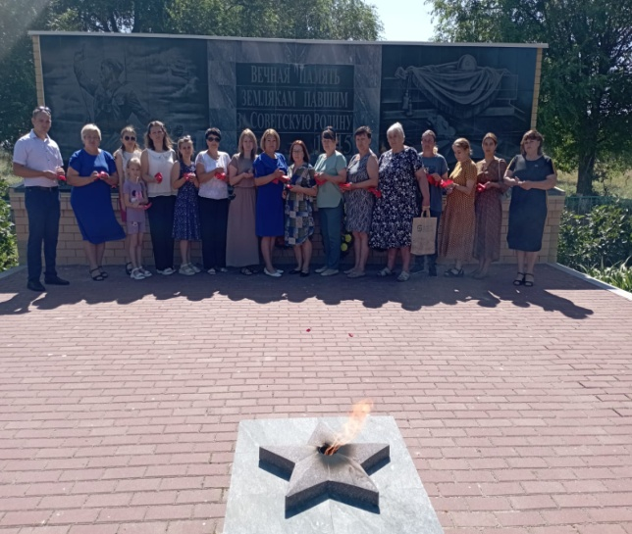

23.06.2023г. - Тренинг «Воспитание межкультурной компетентности».
https://bolshrem-sdk.kulturu.ru/item/1598651

23.06.2023г. – Фольклорный праздник «Посидим у самовара!».
https://ok.ru/profile/574545893188/statuses/155657405863236
https://vk.com/wall-219156373_79
https://bolshrem-sdk.kulturu.ru/item/1597316
27.06.2023г. - Викторина «Что значит быть милосердным?».
https://ok.ru/profile/574545893188/album/886197525828/949447840836
https://bolshrem-sdk.kulturu.ru/item/1602383

29.06.203г. - Развлекательно-игровая программа «В стране комедий».
https://bolshrem-sdk.kulturu.ru/item/1602387

